Organisation Festisol 2021

Maison Jacques Tati, samedi 20 novembre de 15H à 18H

-> Repair café d’Orsay

-> Réalisation de jouets recyclés et écologiques

-> Présentation numérique vert

Ateliers numériques

Nous préparons les animations du "repair café numérique" de FESTISOL avec des maquettes, et la présentation de Nathan ( éco-délégué du Lycée Blaise Pascal d’Orsay ) sur le numérique vert.

Maquettes : des jouets écologiques ou recyclés pour enfants, un tournesol pour orienter des panneaux solaires, un capteur CO2 avec en démonstration le modèle destiné au Lycée de Bures de l'association ANUMBY

Le numérique vert : le numérique consomme de l'énergie ? utilisez le numérique pour économiser l’énergie, faites du numérique engagé ! vous subissez le numérique ? passez au numérique vert en discutant autour d'un café pour une entraide informatique, découvrez la boite à outils des ateliers numériques ou faites du dépannage et du recyclage de jouets !

Jeux fabriqués avec des objets recyclés, du bois ou du carton : Jacadi a dit dans une boite de bonbons, je dessine avec un petit écran sur arduino uno, un tournesol avec servomoteur, un tournesol avec moteur pas à pas recyclé, une batterie à 5 cymbales de récupération …

**Organisation pratique**

invitation 20 novembre à 15H à la MJC d'Orsay salle Baker

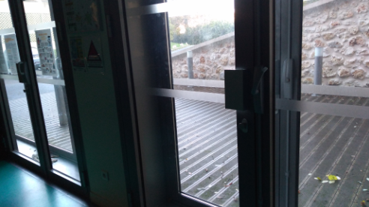 << Terrasse salle Baker

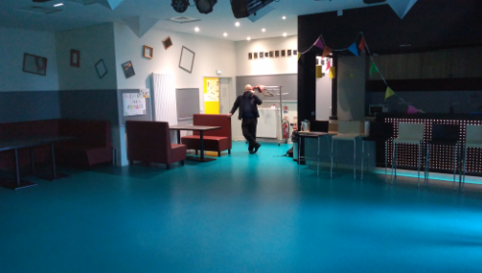 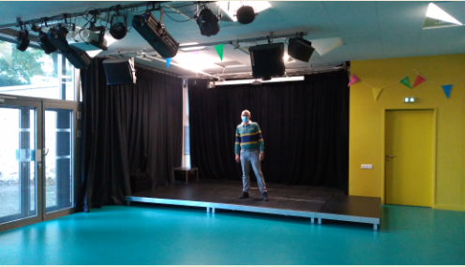

organisation pratique de la journée. Sur cette feuille excel partagée, merci de remplir là où vous pouvez aider qu’on puisse collaborativement se préparer n’hésitez pas à compléter.

Les horaires sont 15-18h - il faudra prévoir d’arriver vers 14h30 pour l’installation.

Nous avons xx tables/xx chaises MJC

il faut prévoir 4 grandes rallonges + 4 blocs multiprises

vérification du passe sanitaire à l’accueil : Téléphone avec Application Covid Vérif

scotch/corde/feuilles blanches/feutres

Sur la table d’accueil - nous reprendrons aussi les feuilles de présentation du Repair Café présentées à la journée des associations.

2-3 Voitures sur le parking

cafetière traditionnelle

prévoir 100-150 petits gâteaux

des outils

Jean : j’emporterai mes stocks de composants électroniques divers + poste de soudage.

communication - flyers, il y a des affiches un peu partout à Orsay - j’enverrai un tweet et un mail sur la mailing liste demain. Si vous avez des contacts mairie des villes autour/association - n’hésitez pas à envoyer un email en demandant eux-même relayer sur leurs listes - le plus simple est de faire référence à <https://www.repaircafe-orsay.org/festisol/>.

Merci à tous - n’hésitez pas à répondre à cet email si j’oublie des choses, d’utiliser la boucle WhatsApp ou de m’appeler, et de prendre des points sur la feuille excel.

# Démonstrateurs

# Course de robots

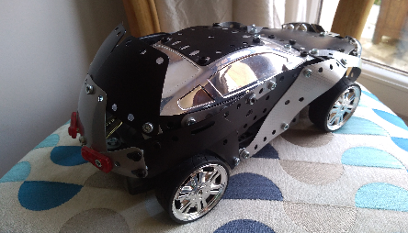

# recyclage batterie Nintendo

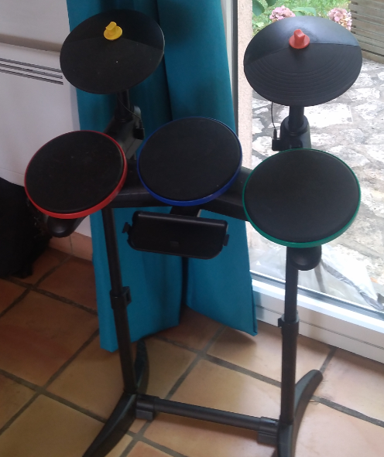

# recyclage batteries  18650

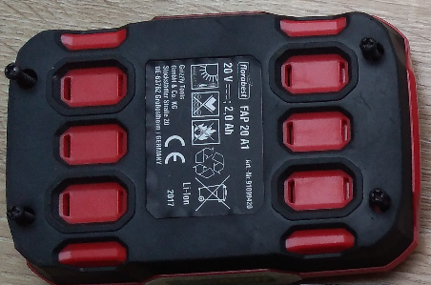

# recharger les piles boutons

chargeur solaire pour LIR2032 pour remplacer les piles lithium

# recycler les vieux écrans VGA

Les écrans avec des anciens connecteurs VGA ne sont plus aux normes actuelles HDMI ; les écrans sont souvent mis au rebut ; un petit automate les ressuscite en console vidéo ou un serveur wifi !

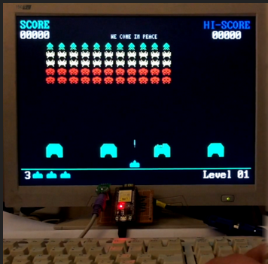

# Un escape game avec des robots

Emmanuel est un bénévole de l'association CSA FKB . Je n'ai pas de photos prises à la Médiathèque du Kremlin Bicêtre mais nous avions une grande table pour le parcours des robots ; voici une ancienne photo sans les robots ( Emmanuel Niati à gauche ) : les enfants font avancer un petit robot, le parcours est de plus en plus difficile avec les obstacles pour effectuer le parcours

